实验报告

课程名称： Java应用技术 指导老师： 翁恺 学生姓名： 胡亮泽

实验名称： SpreadSheet 实验类型： 编程实现 学生学号： 3120102116

# 一、实验目的和要求

写一个GUI程序，能打开和保存.csv文件，能以表格的形式显示.csv的数据，并且能修改每个单元的 值。

# 二、实验内容和原理

1. 利用JAVA 的Swing类进行可视化GUI的设计

2. 表格的设计主要借助JTable，DefaultTableMode, ScrollPane等类

# 三、主要仪器设备

Thinkpad T420 —— Intel Core I5, 8G RAM, Ubuntu 13.04 with Gnome desktop

JDK: oracle-java8-jdk

# 四、操作方法和实验步骤

在命令行下通过java –jar SpreadSheet.jar命令打开相应的jar文件，可执行绘图操作

# 五、实验数据记录和处理

在命令行下进入jar程序。

进入界面

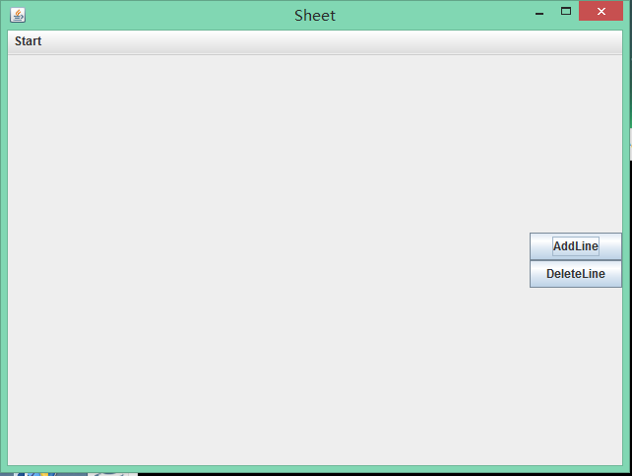

单击Start菜单，选择Open file

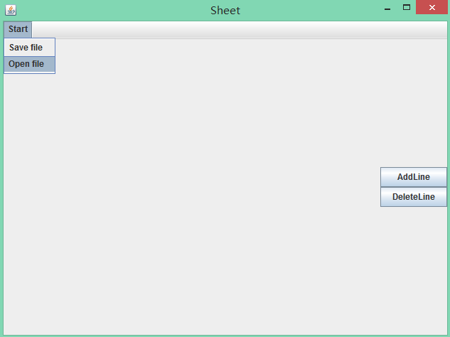

选择相应的.CSV文件打开

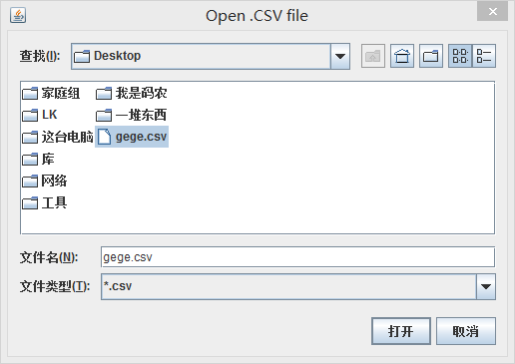

打开gege.csv，注意，.CSV文件第一行代表表格列名

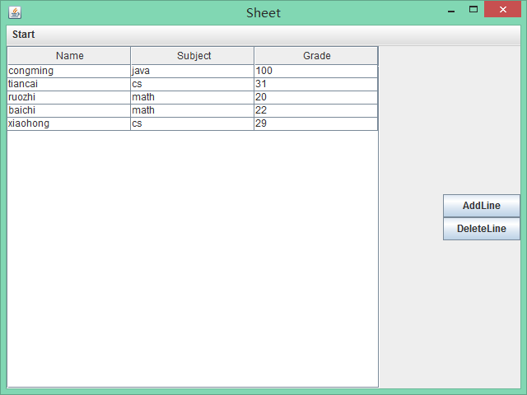

单击AddLine，增加一行

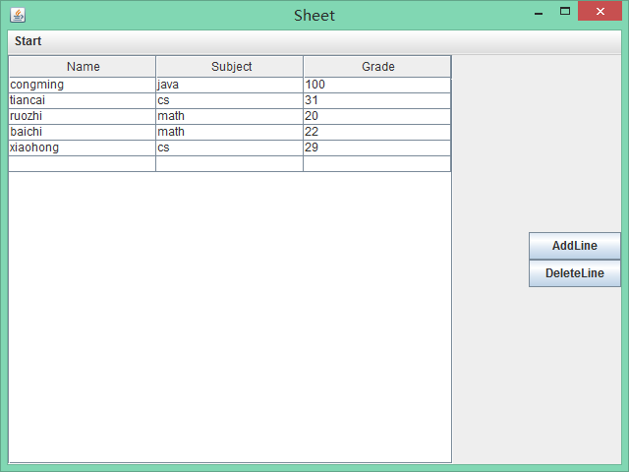

编辑该行数据

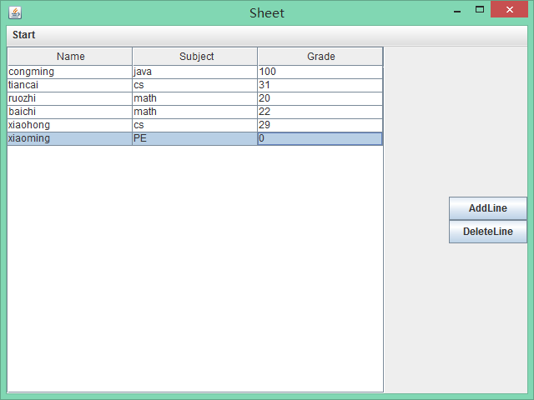

将第二行的Grade从31改为13

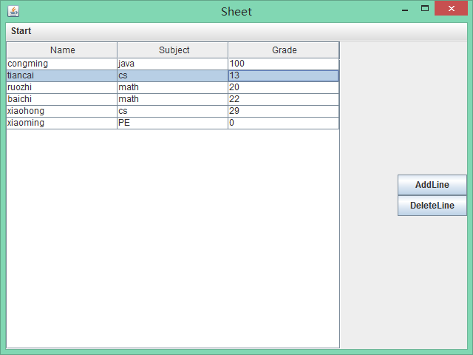

选中第三和第四行

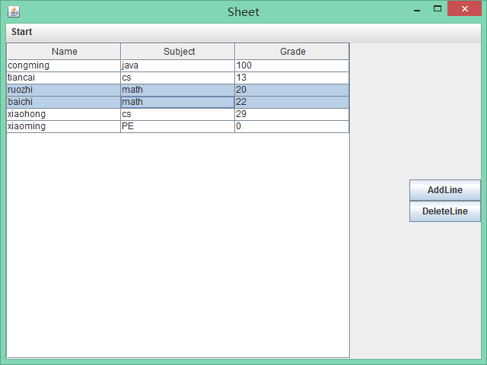

点击DeleteLine删除

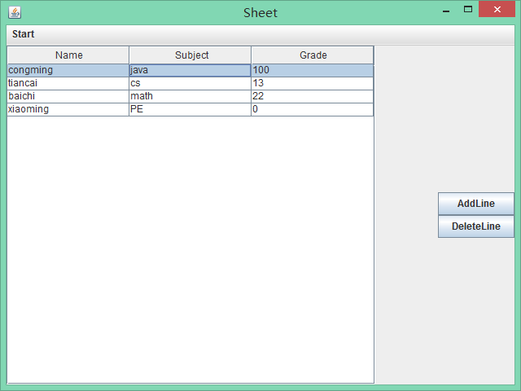

在菜单中选择Save File将文件保存为hehe.CSV

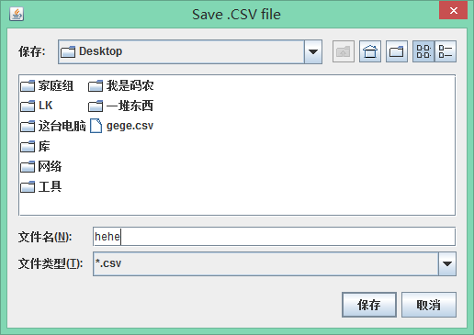

直接在桌面打开hehe.csv文件查看内容

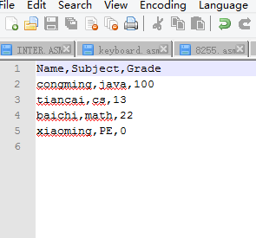

发现内容和表格中修改后的内容完全相同

# 六、实验结果和分析

实验能够按照预期结果正常运行。

# 七、讨论和心得

本次实验主要让我学会了如何使用JTable类以及相关的ScrollPane等类。

构建可视化的表格可以说是十分重要的技术，学会如何利用.CSV文件进行表格的可视化数据修改，存储，显示，对我来说收获很大